**TRƯỜNG ĐẠI HỌC PHENIKAA**

**KHOA CÔNG NGHỆ THÔNG TIN**



**LẬP TRÌNH HƯỚNG ĐỐI TƯỢNG**

**CHỦ ĐỀ : Xây dựng ứng dụng Quản lý kho vật tư vũ khí**

**Sinh viên thực hiện:**

**Lớp : *Lập trình hướng đối tượng (N01)***

**Giảng viên hướng dẫn: Hà Thị Kim Dung**

***Hà Nội, tháng 7 năm 2024***

**Mục Lục**

**Lời mở đầu**

Trong thế giới phần mềm hiện đại, việc xây dựng các ứng dụng quản lý dữ liệu là một thách thức không nhỏ đối với các nhà phát triển. Đặc biệt là khi áp dụng Java Swing, một công nghệ giao diện cổ điển nhưng vẫn được sử dụng rộng rãi trong các ứng dụng desktop, điều này đòi hỏi chúng ta phải có những chiến lược rõ ràng và kỹ năng vững vàng để xây dựng các giao diện người dùng hiệu quả và dễ bảo trì.

Trong dự án của em, em đã hướng đến việc xây dựng hai thành phần chính là HomeFrm và HomeFrm2, nhằm mục đích quản lý nhập xuất vũ khí thông qua việc sử dụng các file XML. Hai giao diện này không chỉ đơn giản là để hiển thị dữ liệu mà còn để tương tác và quản lý các thông tin quan trọng liên quan đến việc xuất nhập vũ khí trong một môi trường ứng dụng thực tế.

**I.Giới thiệu**

HomeFrm là một trong những thành phần quan trọng trong hệ thống của em, là nơi chính để hiển thị danh sách vũ khí từ một file XML. Đây là bước đầu tiên và cơ bản để người dùng có thể xem và quản lý danh sách vũ khí trong hệ thống. Em đã tập trung vào việc tối ưu hóa và bảo trì các tính năng của giao diện này để đảm bảo khả năng hoạt động ổn định và hiệu quả.

HomeFrm2 mở rộng tính năng của HomeFrm bằng việc thêm vào các chức năng quản lý các giao dịch xuất vũ khí. Đây là phần mở rộng tự nhiên của dự án, nhằm cung cấp cho người dùng khả năng quản lý chi tiết hơn về các hoạt động nhập xuất vũ khí, từ đó giúp tối ưu hóa quy trình làm việc và nâng cao tính hiệu quả của hệ thống.

**II. Mô Tả Yêu Cầu**

Để xây dựng một ứng dụng Quản lý kho vật tư vũ khí hiệu quả và đáp ứng được nhu cầu của người dùng, chúng ta cần xác định rõ các chức năng cần thiết. Dưới đây là mô tả chi tiết về các yêu cầu cơ bản cho ứng dụng:

- Quản lý nhập vũ khí:

* Cho phép người dùng thêm, sửa, xóa nhập vũ khí từ cơ sở dữ liệu.
* Hiển thị thông tin chi tiết về nhập vũ khí, bao gồm ngày nhập, loại vũ khí và số lượng.

- Quản lý thu/xuất kho vũ khí:

* Cho phép người dùng thêm, sửa, xóa kho vũ khí từ cơ sở dữ liệu.
* Hiển thị thông tin chi tiết về thu/xuất kho vũ khí, bao gồm loại vũ khí, số lượng, ngày xuất, thời gian thu hồi và lý do xuất.

- Thống kê:

* Cung cấp thống kê về số lượng nhập, số lượng thu/xuất, số lượng còn lại của vũ khí và đưa ra cảnh báo.
* Hỗ trợ việc phân tích dữ liệu để đưa ra các đề xuất và quyết định quản lý hiệu quả hơn.

**A,MÔ TẢ HỆ THỐNG**

Mô tả hệ thống

1. **Giao diện người dùng (UI)**:
   * **HomeFrm1 và HomeFrm2**: Giao diện chính cho quản lý thông tin vũ khí và giao dịch.
   * **InputFrm**: Giao diện nhập thông tin vũ khí mới.
   * **EditFrm1 và EditFrm2**: Giao diện chỉnh sửa thông tin vũ khí đã có.
   * **ThuXuat**: Giao diện giao dịch xuất vũ khí.
2. **Lớp xử lý dữ liệu (DAO)**:
   * **ThuXuatDAO**: Xử lý các thao tác liên quan đến giao dịch xuất vũ khí, bao gồm thêm, sửa, xóa và tìm kiếm.
   * **VuKhiDao**: Xử lý các thao tác liên quan đến thông tin về vũ khí, bao gồm thêm, sửa, xóa và tìm kiếm.
3. **Đối tượng (Object)**:
   * **VuKhi**: Đại diện cho các đối tượng vũ khí, bao gồm các thuộc tính như ID, tên, số lượng, loại, giá và ngày nhập.

Sơ Đồ Hệ Thống

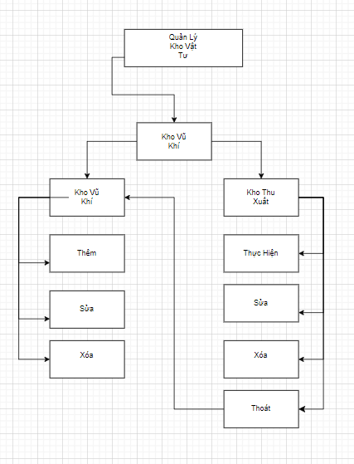

Giải thích sơ đồ hệ thống:

* **Giao diện người dùng (UI)**: Các giao diện người dùng cho phép người dùng tương tác với hệ thống, bao gồm quản lý thông tin vũ khí và giao dịch xuất vũ khí.
* **Lớp xử lý dữ liệu (DAO)**: Các lớp này thực hiện các thao tác truy cập dữ liệu từ cơ sở dữ liệu và cung cấp các phương thức để thực hiện các thao tác CRUD (Create, Read, Update, Delete).
* **Đối tượng (Object)**: Đại diện cho các đối tượng trong hệ thống như đối tượng vũ khí (VuKhi).

Sơ đồ này cho thấy cấu trúc tổng quát của ứng dụng quản lý thông tin vũ khí và giao dịch xuất vũ khí, giúp dễ dàng hình dung và hiểu quy trình hoạt động của các thành phần trong dự án.

**B.Phân Tích Chức Năng**

*Sơ Đồ Phân Rã Chức Năng*

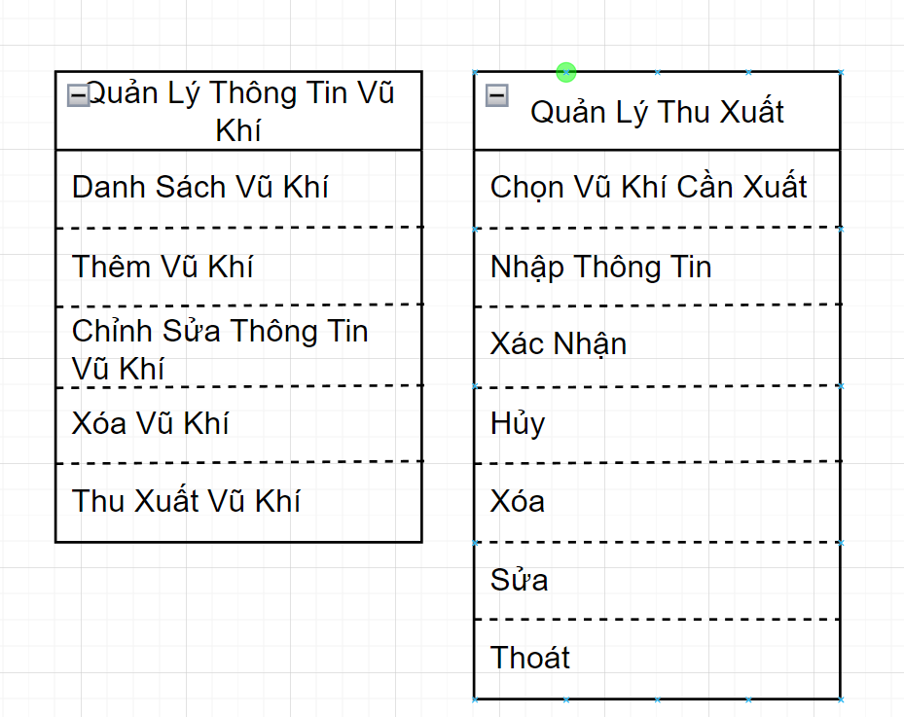

Giải thích biểu đồ phân rã chức năng:

1. **Quản lý thông tin vũ khí**:
   * **Hiển thị danh sách Thu Xuất**: Hiển thị danh sách thu xuất
   * **Thêm vũ khí mới**: Thêm thông tin về vũ khí mới vào hệ thống.
   * **Chỉnh sửa thông tin vũ khí**: Chỉnh sửa thông tin về vũ khí đã có.
   * **Xóa vũ khí**: Xóa thông tin về vũ khí khỏi hệ thống.
2. **Quản lý giao dịch xuất vũ khí**:
   * **Chọn vũ khí cần xuất**: Lựa chọn vũ khí cần xuất ra khỏi kho.
   * **Nhập thông tin giao dịch**: Nhập các thông tin liên quan đến giao dịch xuất vũ khí như hành động , ngày ....
   * **Sửa : Sửa hành động.**
   * **Xóa : Xóa hành động.**
   * **Xác nhận hành động**: Xác nhận và lưu thông tin hành động .
   * **Thoát : thoát khỏi bảng Thu Xuất**

**C.PHÂN TÍCH CƠ SỞ DỮ LIỆU**

1. Bảng VuKhi (Thông tin vũ khí)

* **ID**: Mã định danh duy nhất cho mỗi loại vũ khí.
* **TenVuKhi**: Tên của vũ khí.
* **SoLuong**: Số lượng hiện có của vũ khí trong kho.
* **Loai**: Loại vũ khí (súng ngắn, súng trường, súng tiểu liên, súng bắn tỉa).
* **Gia**: Giá của vũ khí.
* **NgayNhap**: Ngày nhập vũ khí vào kho.

2. Bảng ThuXuat (Thông tin thu xuất vũ khí)

* **TenVuKhi**: Tên của vũ khí.
* **Ngay**: Ngày thực hiện hành động.
* **HanhDong:** hành động thu /xuất.
* **SoLuong**: Số lượng vũ khí được thu/ xuất trong giao dịch.
* **SoLuongDan: Số Lượng Đạn thu /xuất.**

Phân tích các trường thông tin:

* **ID**: Là trường dùng để định danh duy nhất cho mỗi loại vũ khí và mỗi giao dịch xuất vũ khí. Cần phải là một giá trị duy nhất để phân biệt các bản ghi.
* **TenVuKhi**: Là tên của vũ khí, ví dụ như "AK-47", "M16", "MP5", "AWM".
* **SoLuong**: Biểu thị số lượng hiện có của vũ khí trong kho hoặc số lượng xuất trong mỗi giao dịch.
* **Loai**: Xác định loại vũ khí như súng ngắn, súng trường, súng tiểu liên, súng bắn tỉa.
* **Gia**: Là giá của mỗi loại vũ khí, thường là số nguyên hoặc số thập phân, đơn vị có thể là đồng.
* **NgayNhap** và **NgayXuat**: Là ngày nhập vũ khí vào kho và ngày xuất vũ khí trong giao dịch. Được lưu dưới dạng kiểu dữ liệu ngày/tháng/năm.

Liên kết giữa các bảng:

* Bảng ThuXuat sẽ có một trường TenVuKhi tham chiếu đến TenVuKhi của bảng VuKhi, để chỉ ra rằng giao dịch này liên quan đến việc thu / xuất bao nhiêu vũ khí nào từ kho.

Lưu ý:

* Các cơ sở dữ liệu có thể được mở rộng bằng cách thêm các trường hoặc bảng phụ thuộc vào yêu cầu cụ thể của dự án.
* Các chỉ số và ràng buộc (constraints) như khóa chính (primary key), ràng buộc duy nhất (unique constraint), và ràng buộc ngoại (foreign key constraint) cũng nên được xem xét để đảm bảo tính toàn vẹn và hiệu suất của cơ sở dữ liệu.

**D.CÀI ĐẶT VÀ SỬ DỤNG**

Để cài đặt và sử dụng dự án quản lý thông tin vũ khí và giao dịch xuất vũ khí của , cần tuân theo các bước sau:

Bước 1: Chuẩn bị môi trường

1. **Cài đặt JDK**: Đảm bảo rằng đã cài đặt JDK (Java Development Kit) trên máy tính của mình. có thể tải JDK từ trang web chính thức của Oracle hoặc OpenJDK.
2. **Cài đặt IDE**: Sử dụng IntelliJ IDEA.
3. **Cài đặt MySQL Server**: Nếu chưa có, cài đặt MySQL Server hoặc một hệ quản trị cơ sở dữ liệu (DBMS) phù hợp khác để lưu trữ dữ liệu .

Bước 2: Tải mã nguồn và import vào IDE

1. **Tải mã nguồn**: Tải mã nguồn của dự án từ kho lưu trữ GitHub
2. **Mở dự án trong IDE**: Mở dự án bằng IDE của bằng cách import dự án từ thư mục đã tải về.

Bước 3: Cấu hình cơ sở dữ liệu

1. **Tạo cơ sở dữ liệu**: Tạo cơ sở dữ liệu trong MySQL hoặc DBMS đang sử dụng. có thể sử dụng câu lệnh SQL như sau để tạo cơ sở dữ liệu:

CREATE DATABASE IF NOT EXISTS quanlyvukhi;

1. **Import cấu trúc bảng**: Chạy các lệnh SQL để tạo bảng VuKhi và ThuXuatnhư đã phân tích trong phần trước.
2. **Cấu hình kết nối**: Trong mã nguồn của dự án, điều chỉnh cấu hình kết nối đến cơ sở dữ liệu trong lớp ThuXuatDAO (hoặc lớp tương ứng của ) để phù hợp với thông tin đăng nhập vào cơ sở dữ liệu của .

Bước 4: Biên dịch và chạy dự án

1. **Biên dịch dự án**: Build dự án trong IDE để đảm bảo không có lỗi biên dịch nào xảy ra.
2. **Chạy ứng dụng**: Chạy ứng dụng từ IDE bằng cách khởi động lớp run hoặc lớp khởi động chính của dự án. Đây thường là lớp run.java.

Bước 5: Sử dụng ứng dụng

1. **Thêm vũ khí**: Sử dụng giao diện người dùng để thêm thông tin vũ khí vào cơ sở dữ liệu. Điền đầy đủ thông tin cần thiết như ID, tên vũ khí, số lượng, loại, giá và ngày nhập.
2. **Xuất vũ khí**: Sử dụng giao diện để xuất vũ khí từ kho. Chọn loại vũ khí cần xuất, nhập số lượng và ngày xuất. Hệ thống sẽ cập nhật số lượng vũ khí còn lại trong kho sau mỗi giao dịch xuất.

Bước 6: Quản lý dữ liệu

1. **Xem danh sách vũ khí**: Có thể xem danh sách các loại vũ khí hiện có trong kho và thông tin chi tiết về từng loại.
2. **Quản lý giao dịch**: Theo dõi lịch sử các giao dịch xuất vũ khí để kiểm tra số lượng vũ khí đã xuất, ngày xuất và các thông tin liên quan khác.

**III.KIỂM THỬ HỆ THỐNG**

1. Chức năng Quản lý nhập vũ khí

|  |  |  |  |
| --- | --- | --- | --- |
| **ID** | **Mục tiêu kiểm thử** | **Kết quả mong muốn** | **Kết quả kiểm thử** |
| 1 | Kiểm tra giao diện màn hình Quản lý nhập vũ khí | Giao diện màn hình Quản lý nhập vũ khí giống với thiết kế | Đạt |
| ***Thêm*** | | | |
| 2 | Kiểm tra thêm vũ khí thành công | Lưu thông tin vũ khí vào hệ thống | Đạt |
| 3 | Kiểm tra thêm vũ khí khi nhập thiếu thông tin loại vũ khí | Hiển thị thông báo “Bạn cần nhập loại vũ khí!” | Đạt |
| 4 | Kiểm tra thêm vũ khí khi nhập thiếu thông tin khác tên vũ khí | Vẫn lưu được thông tin vũ khí vào hệ thống | Đạt |
| ***Sửa*** | | | |
| 5 | Kiểm tra sửa vũ khí thành công | Cập nhật thông tin vũ khí vào hệ thống | Đạt |
| 6 | Kiểm tra sửa vũ khí khi chưa chọn sách | Hiển thị thông báo “Vui lòng chọn dòng để sửa.” | Đạt |
| 7 | Kiểm tra sửa vũ khí khi nhập thiếu thông tin loại vũ khí | Hiển thị thông báo “Bạn cần nhập loại vũ khí!” | Đạt |
| 8 | Kiểm tra sửa vũ khí khi nhập thiếu thông tin khác loại vũ khí | Vẫn lưu được thông tin vũ khí vào hệ thống | Đạt |
| ***Xóa*** | | | |
| 9 | Kiểm tra xóa vũ khí thành công | Xóa thông tin vũ khí khỏi hệ thống | Đạt |
| 10 | Kiểm tra xóa vũ khí khi chưa chọn vũ khí | Hiển thị thông báo “Vui lòng chọn dòng để xóa.” | Đạt |

2.Chức Năng Quản Lý Kho Thu Xuat

|  |  |  |  |
| --- | --- | --- | --- |
| **ID** | **Mục tiêu kiểm thử** | **Kết quả mong muốn** | **Kết quả kiểm thử** |
| 1 | Kiểm tra giao diện màn hình Quản lý xuất kho vũ khí | Giao diện màn hình Quản lý xuất kho vũ khí giống với thiết kế | Đạt |
| ***Thêm*** | | | |
| 2 | Kiểm tra thêm xuất kho vũ khí thành công | Lưu thông tin xuất kho vũ khí vào hệ thống | Đạt |
| 3 | Kiểm tra thêm xuất kho vũ khí khi nhập thiếu thông tin | Hiển thị thông báo “Bạn cần nhập tất cả thông tin!” | Đạt |
| ***Sửa*** | | | |
| 4 | Kiểm tra sửa xuất kho vũ khí thành công | Cập nhật thông tin xuất kho vũ khí vào hệ thống | Đạt |
| 5 | Kiểm tra sửa xuất kho vũ khí khi chưa chọn xuất kho vũ khí | Hiển thị thông báo “Vui lòng chọn dòng để sửa.” | Đạt |
| 6 | Kiểm tra sửa xuất kho vũ khí khi nhập thiếu thông tin | Hiển thị thông báo “Bạn cần nhập tất cả thông tin!” | Đạt |
| ***Xóa*** | | | |
| 7 | Kiểm tra xóa xuất kho vũ khí thành công | Xóa thông tin xuất kho vũ khí khỏi hệ thống | Đạt |
| 8 | Kiểm tra xóa xuất kho vũ khí khi chưa chọn đọc giả | Hiển thị thông báo “Vui lòng chọn dòng để xóa.” | Đạt |

**IV.KẾT LUẬN**

**1,Thành tựu**

Trong quá trình nghiên cứu và phát triển, em đã xây dựng thành công một ứng dụng Quản lý kho vật tư vũ khí hiệu quả. Ứng dụng này có các chức năng chính sau:

**-Quản lý nhập vũ khí**: Cho phép ghi nhận thông tin về việc nhập khẩu vũ khí vào kho. Điều này giúp tổ chức và theo dõi nguồn cung cấp vũ khí.

**-Quản lý thu xuất vũ khí**: Hỗ trợ ghi chép thông tin về việc thu xuất khẩu vũ khí từ kho. Điều này quan trọng để kiểm soát việc sử dụng và phân phối vũ khí.

Những chức năng này giúp cho việc tổ chức và quản lý vũ khí trở nên khoa học hơn, đồng thời tạo điều kiện thuận lợi cho người dùng trong việc tìm kiếm, truy cập và sử dụng vũ khí một cách nhanh chóng và dễ dàng.

**2,Hạn chế**

Mặc dù đã đạt được những thành tựu nhất định, bạn vẫn nhận thấy rằng ứng dụng của mình còn một số hạn chế. Đáng chú ý nhất là ứng dụng chưa thể lưu dữ liệu khi thoát chương trình. Hơn nữa, trong quá trình phát triển và thử nghiệm, bạn đã gặp phải một số lỗi khi chạy ứng dụng bằng phần mềm NetBeans, và đoạn code hiện tại vẫn còn khá nhiều lỗi cần được khắc phục.

**3,Định hướng phát triển**

Để vượt qua những hạn chế hiện tại và nâng cao hiệu suất của hệ thống quản lý kho vật tư vũ khí, trong thời gian tới em sẽ:

**-Tối ưu hóa giao diện người dùng**: Tập trung vào việc cải thiện giao diện người dùng và trải nghiệm sử dụng. Đảm bảo rằng hệ thống trở nên thân thiện và dễ sử dụng hơn cho mọi đối tượng, từ nhân viên quản lý đến các quân nhân.

**-Tích hợp cảnh báo tự động**: Nghiên cứu và tích hợp tính năng cảnh báo tự động về tình trạng bảo trì, hạn sử dụng và kiểm tra định kỳ của vũ khí. Điều này giúp nâng cao khả năng quản lý và phản ứng nhanh chóng.

**-Liên tục nâng cấp và bảo trì**: Cam kết tiếp tục nâng cấp và bảo trì hệ thống, lắng nghe phản hồi từ người dùng để cải thiện và phát triển một cách li